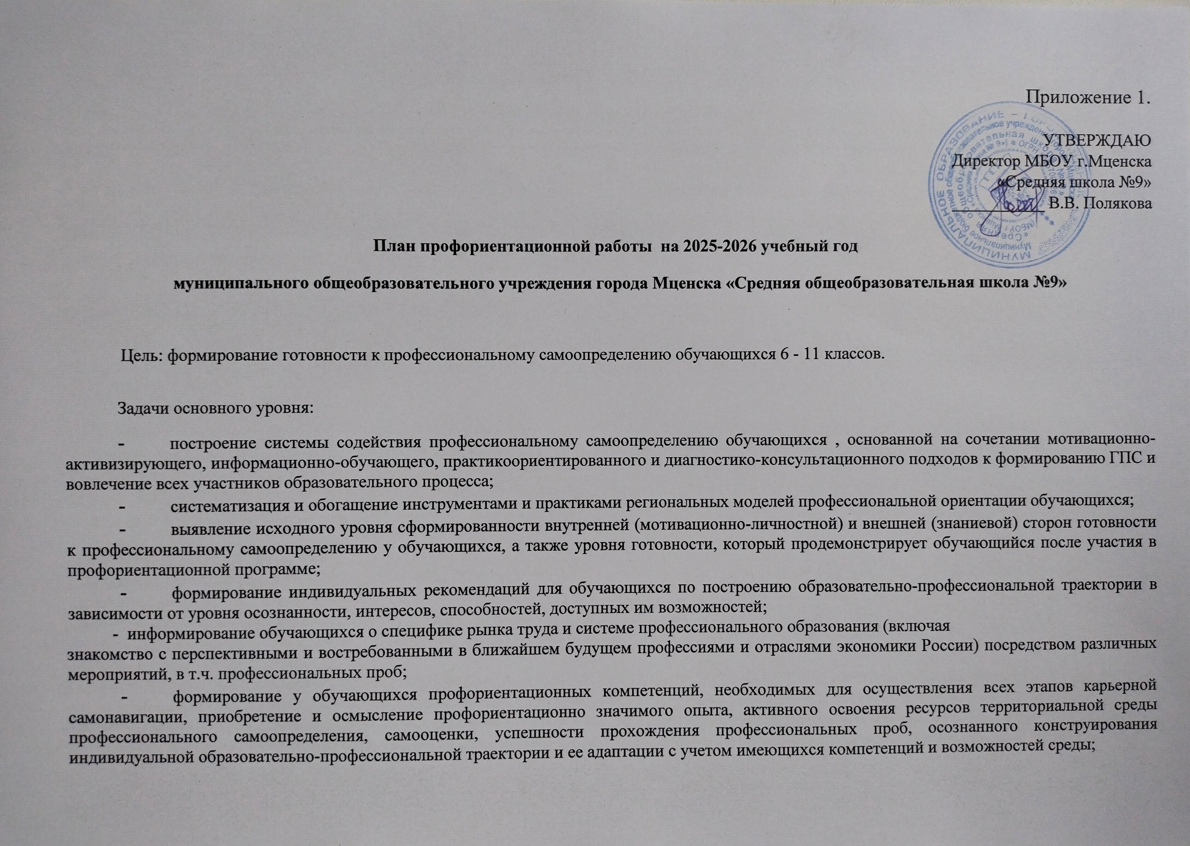
- совершенствование профессиональных компетенций специалистов, ответственных за профориентационную работу в образовательной организации (педагогов-навигаторов) по формированию осознанности обучающихся и их готовности к профессиональному самоопределению через прохождение программы дополнительного профессионального образования
(повышения квалификации);
- повышение активности и ответственности родителей в целях содействия обучающимся в формировании навыка осознанного выбора.

Планируемые результаты:

- для обучающихся 6 - 11 классов - развитие всех компонентов готовности к профессиональному самоопределению (в т.ч. повышение осознанности и самостоятельности в планировании личных профессиональных перспектив), построение индивидуальной образовательно-профессиональной траектории;
- для родителей - получение рекомендаций по возможной помощи самоопределяющимся подросткам, получение современной и актуальной информации о рынке образования и рынке труда (регионального и федерального уровней), включая информацию о наиболее перспективных и востребованных в ближайшем будущем профессиях и отраслях экономики Российской Федерации;
- для педагогов и специалистов - повышение квалификации в области методов и технологий профессиональной
ориентации обучающихся. Применение методик, направленных на активизацию профессионального самоопределения, понимание возможностей и ограничений диагностических инструментов. Освоение новых, современных, научно обоснованных методик и технологий;
- для работодателей - привлечение мотивированных обучающихся к производственным задачам, повышение интереса к организации.

НАПРАВЛЕНИЯ ПРОФОРИЕНТАЦИОННОЙ РАБОТЫ:

УРОЧНАЯ ДЕЯТЕЛЬНОСТЬ. 9 часов.
Уроки общеобразовательного цикла, включающие элемент значимости учебного предмета для профессиональной деятельности.
ВНЕУРОЧНАЯ ДЕЯТЕЛЬНОСТЬ. 34 часа.
Курс занятий «Россия - мои горизонты»
ПРАКТИКО-ОРИЕНТИРОВАННЫЙ МОДУЛЬ. 12 часов.
Посещение онлайн-выставки, профессиональные пробы, проектная работа, общественно-полезная деятельность, экскурсии в образовательные организации СПО и ВО, на производственные предприятия города.
ДОПОЛНИТЕЛЬНОЕ ОБРАЗОВАНИЕ. 3 часа.
Выбор и посещение занятий в рамках ДО с учетом склонностей и образовательных потребностей.
ВЗАИМОДЕЙСТВИЕ С РОДИТЕЛЯМИ (ЗАКОННЫМИ ПРЕДСТАВИТЕЛЯМИ). 2 часа.
Родительские собрания (ознакомительное или итоговое).

План профориентационной работы

№  п/п | Мероприятие | Кол-во ак. ч. | Классы-участники, уровень профминимума | Ответственный сотрудник | Дата проведения
1. | Курс занятий «Россия – мои горизонты»  (Направление «Внеурочная деятельность») | 34 | 6-11 классы | Юдина Л.П. | 01.09.2025-  29.05.2026
 |  | 6 классы
2. | Родительское собрание по профориентации  (Направление «Взаимодействие с родителями») | 2 | 6А,6Б,6В,6Г,6Д (основной) | Классные руководители | 05.09.2025,  15.05.2026
3. | Профориентационные модули в предмете «Русский язык»  (Направление «Урочная деятельность») | 1 | 6А,6Б,6В,6Г,6Д (основной) | Ильинова Ю. В. | 02.09.2025
4 | Профориентационные модули в предмете «Литература»  (Направление «Урочная деятельность») | 1 | 6А,6Б,6В,6Г,6Д (основной) | Ильинова Ю. В. | 03.09.2025
5. | Профориентационные модули в предмете «Математика»  (Направление «Урочная деятельность») | 1 | 6А,6Б,6В,6Г,6Д (основной) | Ильинова Ю. В. | 02.09.2025
6. | Профориентационные модули в предмете «Биология»  (Направление «Урочная деятельность») | 1 | 6А,6Б,6В,6Г,6Д (основной) | Ильинова Ю. В. | 03.09.2025
7. | Профориентационные модули в предмете «География»  (Направление «Урочная деятельность») | 1 | 6А,6Б,6В,6Г,6Д (основной) | Ильинова Ю. В. | 08.09.2025
8. | Профориентационные модули в предмете «История»  (Направление «Урочная деятельность») | 1 | 6А,6Б,6В,6Г,6Д (основной) | Ильинова Ю. В. | 02.09.2025
9. | Профориентационные модули в предмете «Иностранные языки» (Направление «Урочная деятельность») | 1 | 6А,6Б,6В,6Г,6Д (основной) | Ильинова Ю. В. | 02.09.2025
10. | Профориентационные модули в предмете «Обществознание»  (Направление «Урочная деятельность») | 2 | 6А,6Б,6В,6Г,6Д (основной) | Ильинова Ю. В. | 05.09.2025  22.05.2026
11. | Конкурсы профориентационной направленности  (Направление «Практико-ориентированный модуль») | 2 | 6А,6Б,6В,6Г,6Д (основной) | Педагог-навигатор  Левыкина Л.В. | 02.09.2025-  22.05.2026
12. | Профориентационные мероприятия  (Направление «Практико-ориентированный модуль») | 6 | 6А,6Б,6В,6Г,6Д (основной) | Педагог-навигатор  Левыкина Л.В. | 02.09.2025-  22.05.2026
13. | Общественно-полезная деятельность  (Направление «Практико-ориентированный модуль») | 4 | 6А,6Б,6В,6Г,6Д (основной) | Рыжкова Т.И. | Октябрь 2025,  Апрель 2026
14. | Выбор и посещение ознакомительных занятий в рамках дополнительного образования  (Направление «Дополнительное образование») | 3 | 6А,6Б,6В,6Г,6Д (основной) | Педагог-навигатор  Левыкина Л.В. | Сентябрь 2025
 |  | 7 классы
15. | Родительское собрание по профориентации  (Направление «Взаимодействие с родителями») | 2 | 7А,7Б,7В,7Г (основной) | Классные руководители | 05.09.2025,  15.05.2026
16. | Профориентационные модули в предмете «Русский язык»  (Направление «Урочная деятельность») | 1 | 7А,7Б,7В,7Г (основной) | Ильинова Ю. В. | 02.09.2025
17. | Профориентационные модули в предмете «Литература»  (Направление «Урочная деятельность») | 1 | 7А,7Б,7В,7Г (основной) | Ильинова Ю. В. | 04.09.2025
18. | Профориентационные модули в предмете «Математика»  (Направление «Урочная деятельность») | 1 | 7А,7Б,7В,7Г (основной) | Ильинова Ю. В. | 02.09.2025
19. | Профориентационные модули в предмете «Биология»  (Направление «Урочная деятельность») | 1 | 7А,7Б,7В,7Г (основной) | Ильинова Ю. В. | 04.09.2025
20. | Профориентационные модули в предмете «География»  (Направление «Урочная деятельность») | 1 | 7А,7Б,7В,7Г (основной) | Ильинова Ю. В. | 04.09.2025
21. | Профориентационные модули в предмете «История»  (Направление «Урочная деятельность») | 1 | 7А,7Б,7В,7Г (основной) | Ильинова Ю. В. | 08.09.2025
22. | Профориентационные модули в предмете «Иностранные языки» (Направление «Урочная деятельность») | 1 | 7А,7Б,7В,7Г (основной) | Ильинова Ю. В. | 05.09.2025
23. | Профориентационные модули в предмете «Обществознание»  (Направление «Урочная деятельность») | 2 | 7А,7Б,7В,7Г (основной) | Ильинова Ю. В. | 05.05.2026  22.05.2026
24. | Конкурсы профориентационной направленности  (Направление «Практико-ориентированный модуль») | 2 | 7А,7Б,7В,7Г (основной) | Педагог-навигатор  Левыкина Л.В. | 02.09.2025-  22.05.2026
25. | Профориентационные мероприятия  (Направление «Практико-ориентированный модуль») | 6 | 7А,7Б,7В,7Г (основной) | Педагог-навигатор  Левыкина Л.В. | 02.09.2025-  22.05.2026
26. | Общественно-полезная деятельность  (Направление «Практико-ориентированный модуль») | 4 | 7А,7Б,7В,7Г (основной) | Рыжкова Т.И. | Октябрь 2025,  Апрель 2026
27. | Выбор и посещение ознакомительных занятий в рамках дополнительного образования  (Направление «Дополнительное образование») | 3 | 7А,7Б,7В,7Г (основной) | Педагог-навигатор | Сентябрь 2025
 |  | 8 классы
28. | Родительское собрание по профориентации (Направление «Взаимодействие с родителями») | 2 | 8А,8Б,8В,8Г,8Д (основной) | Классные руководители | 05.09.2025,  15.05.2026
29. | Профориентационные модули в предмете «Русский язык и литература»  (Направление «Урочная деятельность») | 2 | 8А,8Б,8В,8Г,8Д (основной) | Ильинова Ю. В. | 02.09.2025  19.05.2026
30. | Профориентационные модули в предмете «Математика»  (Направление «Урочная деятельность») | 1 | 8А,8Б,8В,8Г,8Д (основной) | Ильинова Ю. В. | 04.09.2025
31. | Профориентационные модули в предмете «Биология»  (Направление «Урочная деятельность») | 1 | 8А,8Б,8В,8Г,8Д (основной) | Ильинова Ю. В. | 03.09.2025
32. | Профориентационные модули в предмете «Физика»  (Направление «Урочная деятельность») | 1 | 8А,8Б,8В,8Г,8Д (основной) | Ильинова Ю. В. | 04.09.2025
33. | Профориентационные модули в предмете «Химия»  (Направление «Урочная деятельность») | 1 | 8А,8Б,8В,8Г,8Д (основной) | Ильинова Ю. В. | 02.09.2025
34. | Профориентационные модули в предмете «Информатика»  (Направление «Урочная деятельность») | 1 | 8А,8Б,8В,8Г,8Д (основной) | Ильинова Ю. В. | 05.09.2025
35. | Профориентационные модули в предмете «Обществознание»  (Направление «Урочная деятельность») | 2 | 8А,8Б,8В,8Г,8Д (основной) | Ильинова Ю. В. | 08.09.2025  22.05.2026
36. | Конкурсы профориентационной направленности  (Направление «Практико-ориентированный модуль») | 2 | 8А,8Б,8В,8Г,8Д (основной) | Педагог-навигатор  Левыкина Л.В. | 02.09.2025-  22.05.2026
37. | Профориентационные мероприятия  (Направление «Практико-ориентированный модуль») | 4 | 8А,8Б,8В,8Г,8Д (основной) | Педагог-навигатор  Левыкина Л.В. | 02.09.2025-  22.05.2026
38. | Общественно-полезная деятельность  (Направление «Практико-ориентированный модуль») | 2 | 8А,8Б,8В,8Г,8Д (основной) | Рыжкова Т.И. | Октябрь 2025,  Апрель 2026
39. | Посещение Дней открытых дверей учреждений СПО и ВО. | 2 | 8А,8Б,8В,8Г,8Д (основной) | Рыжкова Т.И. | Январь-март 2026
40. | Экскурсии на производственные предприятия города | 2 | 8А,8Б,8В,8Г,8Д (основной) | Рыжкова Т.И. | Апрель 2026
41. | Выбор и посещение ознакомительных занятий в рамках дополнительного образования  (Направление «Дополнительное образование») | 3 | 8А,8Б,8В,8Г,8Д (основной) | Педагог-навигатор  Левыкина Л.В. | Сентябрь 2025
 |  | 9 классы
42. | Родительское собрание по профориентации (Направление «Взаимодействие с родителями») | 2 | 9А,9Б,9В,9Г (основной) | Классные руководители | 05.09.2025,  15.05.2026
43. | Профориентационные модули в предмете «Русский язык и литература»  (Направление «Урочная деятельность») | 2 | 9А,9Б,9В,9Г (основной) | Силаева Н. С. | 3.09.2025, 4.09.2025
44. | Профориентационные модули в предмете «Математика»  (Направление «Урочная деятельность») | 1 | 9А,9Б,9В,9Г (основной) | Силаева Н. С. | 4.09.2025
45. | Профориентационные модули в предмете «Биология»  (Направление «Урочная деятельность») | 1 | 9А,9Б,9В,9Г (основной) | Силаева Н. С. | 5.09.2025
46. | Профориентационные модули в предмете «Физика»  (Направление «Урочная деятельность») | 1 | 9А,9Б,9В,9Г (основной) | Силаева Н. С. | 4.09.2025,  5.09.2025
47. | Профориентационные модули в предмете «Химия»  (Направление «Урочная деятельность») | 1 | 9А,9Б,9В,9Г (основной) | Силаева Н. С. | 8.09.2025
48. | Профориентационные модули в предмете «Информатика»  (Направление «Урочная деятельность») | 1 | 9А,9Б,9В,9Г (основной) | Силаева Н. С. | 4.09.2025
49. | Профориентационные модули в предмете «Обществознание»  (Направление «Урочная деятельность») | 2 | 9А,9Б,9В,9Г (основной) | Силаева Н. С. | 9.09.2025, 2.04.2026
50. | Профориентационные мероприятия  (Направление «Практико-ориентированный модуль») | 2 | 9А,9Б,9В,9Г (основной) | Педагог-навигатор  Левыкина Л.В. | Май 2026
51 | Проектная работа  (Направление «Практико-ориентированный модуль») | 4 | 9А,9Б,9В,9Г (основной) | Ильинова Ю.В. | 13.01.2026-  22.05.2026
52. | Общественно-полезная деятельность  (Направление «Практико-ориентированный модуль») | 2 | 9А,9Б,9В,9Г (основной) | Рыжкова Т.И. | Октябрь 2025,  Апрель 2026
53. | Посещение Дней открытых дверей учреждений СПО и ВО. | 2 | 9А,9Б,9В,9Г (основной) | Рыжкова Т.И. | Январь-март 2026
54. | Экскурсии на производственные предприятия города | 2 | 9А,9Б,9В,9Г (основной) | Рыжкова Т.И. | Апрель 2026
55. | Выбор и посещение ознакомительных занятий в рамках дополнительного образования  (Направление «Дополнительное образование») | 3 | 9А,9Б,9В,9Г (основной) | Педагог-навигатор  Левыкина Л.В. | Сентябрь 2025
 |  | 10 классы
56. | Родительское собрание по профориентации (Направление «Взаимодействие с родителями») | 2 | 10А, 10Б, (основной) | Классные руководители | 05.09.2025,  15.05.2026
57. | Профориентационные модули в предмете «Русский язык и литература»  (Направление «Урочная деятельность») | 2 | 10А, 10Б, (основной) | Силаева Н. С. | 9.09.2025, 18.04.2026
58. | Профориентационные модули в предмете «Математика»  (Направление «Урочная деятельность») | 1 | 10А, 10Б, (основной) | Силаева Н. С. | 3.09.2025
59. | Профориентационные модули в предмете «Биология»  (Направление «Урочная деятельность») | 1 | 10А, 10Б, (основной) | Силаева Н. С. | 6.09.2025
60. | Профориентационные модули в предмете «Физика»  (Направление «Урочная деятельность») | 1 | 10А, 10Б, (основной) | Силаева Н. С. | 4.09.2025
61. | Профориентационные модули в предмете «Химия»  (Направление «Урочная деятельность») | 1 | 10А, 10Б, (основной) | Силаева Н. С. | 5.06.2025
62. | Профориентационные модули в предмете «Информатика»  (Направление «Урочная деятельность») | 1 | 10А, 10Б, (основной) | Силаева Н. С. | 10.04.2026
63. | Профориентационные модули в предмете «Обществознание»  (Направление «Урочная деятельность») | 2 | 10А, 10Б, (основной) | Силаева Н. С. | 6.09.2025, 25.04.2026
64. | Профориентационные мероприятия  (Направление «Практико-ориентированный модуль») | 2 | 10А, 10Б, (основной) | Педагог-навигатор  Левыкина Л.В. | Май 2026
65. | Проектная работа  (Направление «Практико-ориентированный модуль») | 4 | 10А, 10Б, (основной) | Ильинова Ю.В. | 13.01.2026-  22.05.2026
66. | Общественно-полезная деятельность  (Направление «Практико-ориентированный модуль») | 2 | 10А, 10Б, (основной) | Рыжкова Т.И. | Октябрь 2025,  Апрель 2026
67. | Посещение Дней открытых дверей учреждений СПО и ВО. | 2 | 10А, 10Б, (основной) | Рыжкова Т.И. | Январь-март 2026
68. | Экскурсии на производственные предприятия города | 2 | 10А, 10Б, (основной) | Рыжкова Т.И. | Апрель 2026
69. | Выбор и посещение ознакомительных занятий в рамках дополнительного образования  (Направление «Дополнительное образование») | 3 | 10А, 10Б, (основной) | Педагог-навигатор  Левыкина Л.В. | Сентябрь 2025
 |  | 11 классы
70. | Родительское собрание по профориентации (Направление «Взаимодействие с родителями») | 2 | 11А, 11Б (основной) | Классные руководители | 05.09.2025,  15.05.2026
71. | Профориентационные модули в предмете «Русский язык и литература»  (Направление «Урочная деятельность») | 2 | 11А, 11Б (основной) | Силаева Н. С. | 9.09.2025, 4.04.2026
72. | Профориентационные модули в предмете «Математика»  (Направление «Урочная деятельность») | 1 | 11А, 11Б (основной) | Силаева Н. С. | 9.04.2026
73. | Профориентационные модули в предмете «Биология»  (Направление «Урочная деятельность») | 1 | 11А, 11Б (основной) | Силаева Н. С. | 4.09.2025
74. | Профориентационные модули в предмете «Физика»  (Направление «Урочная деятельность») | 1 | 11А, 11Б (основной) | Силаева Н. С. | 6.09.2025
75. | Профориентационные модули в предмете «Химия»  (Направление «Урочная деятельность») | 1 | 11А, 11Б (основной) | Силаева Н. С. | 11.09.2025
76. | Профориентационные модули в предмете «Информатика»  (Направление «Урочная деятельность») | 1 | 11А, 11Б (основной) | Силаева Н. С. | 16.04.2026
77. | Профориентационные модули в предмете «Обществознание»  (Направление «Урочная деятельность») | 2 | 11А, 11Б (основной) | Силаева Н. С. | 5.09.2025, 16.05.2026
78. | Конкурсы профориентационной направленности  (Направление «Практико-ориентированный модуль») | 2 | 11А, 11Б (основной) | Педагог-навигатор Левыкина Л.В. | 02.09.2025-  29.05.2026
79. | Профориентационные мероприятия  (Направление «Практико-ориентированный модуль») | 4 | 11А, 11Б (основной) | Педагог-навигатор Левыкина Л.В. | 02.09.2025-  29.05.2026
80. | Общественно-полезная деятельность  (Направление «Практико-ориентированный модуль») | 2 | 11А, 11Б (основной) | Рыжкова Т.И. | Октябрь 2025,  Апрель 2026
81. | Посещение Дней открытых дверей учреждений СПО и ВО.  (Направление «Практико-ориентированный модуль») | 2 | 11А, 11Б (основной) | Рыжкова Т.И. | Январь-март 2026
82. | Экскурсии на производственные предприятия города  (Направление «Практико-ориентированный модуль») | 2 | 11А, 11Б (основной) | Рыжкова Т.И. | Апрель 2026
83. | Выбор и посещение ознакомительных занятий в рамках дополнительного образования  (Направление «Дополнительное образование») | 3 | 11А, 11Б (основной) | Педагог-навигатор Левыкина Л.В. | Сентябрь 2025

